בס"ד
הֲלָכָה · כִּתָּה ב'
בְּרָכוֹת – מַחְוֶן לַמּוֹרֶה
מוֹדִים לַה' אַחֲרֵי הָאֹכֶל וְלִפְנֵי הַשֵּׁנָה

תשובות לכל המשימות בחוברת, לפי מספרי העמודים. במשימות פתוחות – תשובה אפשרית; מקבלים כל תשובה מנומקת.

יְחִידָה 1: בִּרְכַּת הַמָּזוֹן וּבְרָכָה אַחֲרוֹנָה · עַמּוּדִים 4–6

מְשִׂימָה 1 מָה מְבָרְכִים?
הַקִּיפוּ אֶת הַבְּרָכָה הַנְּכוֹנָה.
1. אָכַלְתִּי פְּרוּסַת לֶחֶם.
✔ בִּרְכַּת הַמָּזוֹן
2. שָׁתִיתִי כּוֹס מַיִם.
✔ בּוֹרֵא נְפָשׁוֹת
3. אָכַלְתִּי תְּמָרִים.
✔ עַל הָעֵץ

מְשִׂימָה 2 אֵיזוֹ בְּרָכָה?
כִּתְבוּ כָּל מַאֲכָל בַּטּוּר הַנָּכוֹן.
בִּרְכַּת הַמָּזוֹן: פִּתָּה · חַלָּה · לַחְמָנִיָּה
בּוֹרֵא נְפָשׁוֹת: תַּפּוּחַ · מִיץ תַּפּוּזִים · גֶּזֶר

מְשִׂימָה 3 נָכוֹן אוֹ לֹא נָכוֹן?
1. מְבָרְכִים בִּרְכַּת הַמָּזוֹן בִּישִׁיבָה. ← נָכוֹן
2. אַחֲרֵי לֶחֶם מְבָרְכִים בּוֹרֵא נְפָשׁוֹת. ← לֹא נָכוֹן
3. גַּם אַחֲרֵי כַּזַּיִת לֶחֶם מְבָרְכִים. ← נָכוֹן
4. מֻתָּר לָרוּץ בִּזְמַן בִּרְכַּת הַמָּזוֹן. ← לֹא נָכוֹן

מְשִׂימָה 4 בֵּאוּרֵי מִלִּים
קִרְאוּ אֶת הַפֵּרוּשׁ. כִּתְבוּ אֶת הַמִּלָּה הַמַּתְאִימָה מִן הַמַּחְסָן.
הַבְּרָכָה הָאֲרֻכָּה שֶׁאוֹמְרִים אַחֲרֵי לֶחֶם ← בִּרְכַּת הַמָּזוֹן
חֲתִיכָה קְטַנָּה, בְּגֹדֶל שֶׁל זַיִת ← כַּזַּיִת
בְּרָכָה עַל הַשֵּׁנָה, אוֹמְרִים אוֹתָהּ בַּסּוֹף ← הַמַּפִּיל
לֹא כּוֹעֵס יוֹתֵר עַל מִישֶׁהוּ ← סוֹלֵחַ

יְחִידָה 2: קְרִיאַת שְׁמַע עַל הַמִּטָּה · עַמּוּדִים 7–9

מְשִׂימָה 5 הַשְׁלִימוּ אֶת הַמִּשְׁפָּטִים
בַּחֲרוּ מִלָּה מִן הַמַּחְסָן.
לִפְנֵי הַשֵּׁנָה אוֹמְרִים [שְׁמַע] יִשְׂרָאֵל.
אֲנַחְנוּ [סוֹלְחִים] לְכָל מִי שֶׁצִּעֵר אוֹתָנוּ.
בַּסּוֹף מְבָרְכִים בִּרְכַּת [הַמַּפִּיל].
אַחֲרֵי הַבְּרָכָה לֹא [מְדַבְּרִים].

מְשִׂימָה 6 סֵדֶר לִפְנֵי הַשֵּׁנָה
גִּזְרוּ אֶת הַכַּרְטִיסִים מִדַּף הַגְּזִירָה וְהַדְבִּיקוּ לְפִי הַסֵּדֶר.
1 – אֲנִי סוֹלֵחַ לְכָל מִי שֶׁצִּעֵר אוֹתִי · 2 – אֲנִי אוֹמֵר שְׁמַע יִשְׂרָאֵל · 3 – אֲנִי מְבָרֵךְ הַמַּפִּיל · 4 – אֲנִי נִרְדָּם בְּשֶׁקֶט

מְשִׂימָה 7 מָה מַתְאִים?
מִתְחוּ קַו בֵּין הַחֲלָקִים הַמַּתְאִימִים.
שְׁמַע יִשְׂרָאֵל ← ה' אֶחָד
הַמַּפִּיל ← בְּרָכָה בַּסּוֹף
מְזוּזָה ← עַל פֶּתַח הַחֶדֶר
שֵׁנָה ← בַּלַּיְלָה בַּמִּטָּה

מְשִׂימָה 8 גּוֹזְרִים וּמַדְבִּיקִים תְּמוּנוֹת
גִּזְרוּ אֶת הַתְּמוּנוֹת מִדַּף הַגְּזִירָה וְהַדְבִּיקוּ כָּל תְּמוּנָה מֵעַל הַמִּשְׁפָּט הַמַּתְאִים.
 בָּנָנָה ← עַל הַבָּנָנָה מְבָרְכִים בּוֹרֵא פְּרִי הָאֲדָמָה.
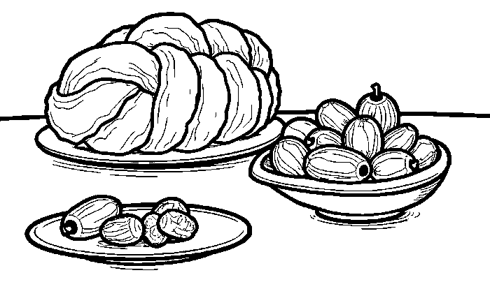 אַחֲרֵי הָאֹכֶל ← אַחֲרֵי הָאֹכֶל אֲנַחְנוּ מְבָרְכִים וְאוֹמְרִים תּוֹדָה.
 קֶשֶׁת ← כְּשֶׁרוֹאִים קֶשֶׁת בֶּעָנָן מְבָרְכִים בְּרָכָה מְיֻחֶדֶת.
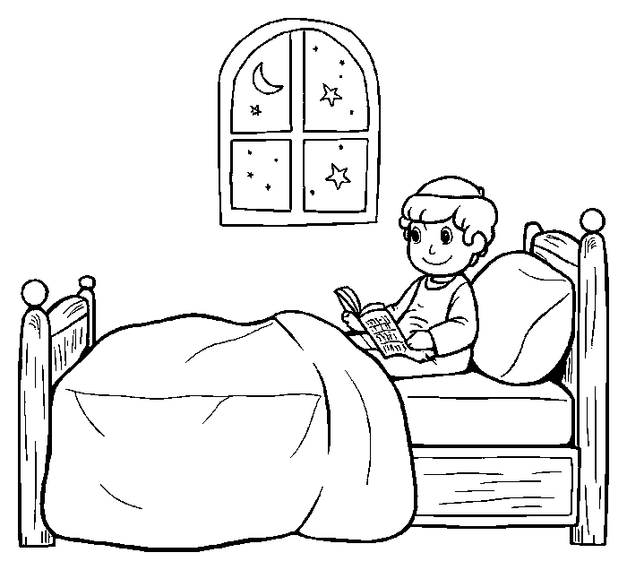 לִפְנֵי הַשֵּׁנָה ← לִפְנֵי הַשֵּׁנָה אֲנִי אוֹמֵר שְׁמַע יִשְׂרָאֵל.

מָה לָמַדְנוּ? · עַמּוּד 10

מְשִׂימָה 9 נָכוֹן אוֹ לֹא נָכוֹן?
1. אַחֲרֵי חַלָּה מְבָרְכִים בִּרְכַּת הַמָּזוֹן. ← נָכוֹן
2. אַחֲרֵי מַיִם מְבָרְכִים עַל הָעֵץ. ← לֹא נָכוֹן
3. שְׁמַע אוֹמְרִים לִפְנֵי הַשֵּׁנָה. ← נָכוֹן
4. אַחֲרֵי הַמַּפִּיל מְדַבְּרִים הַרְבֵּה. ← לֹא נָכוֹן

מְשִׂימָה 10 הַחֶדֶר שֶׁלִּי בַּלַּיְלָה
צַיְּרוּ אֶת הַחֶדֶר שֶׁלָּכֶם לִפְנֵי הַשֵּׁנָה. כִּתְבוּ מָה אַתֶּם אוֹמְרִים.
תשובה אישית.

